Anchura del borde [border-width]

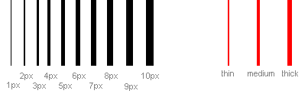

Estilo de borde [border-style]

